- المحضر
  - تعريفه
التعريف الاول: " المحضر هو سرد كتابي يقوم به المحرر، مما رآه أو سمعه، أو أحس به أثناء قيامه بواجبه بكل موضوعية، محرر المحضر شخص ذو صلاحيات، أو وظيفة محددة مثل: دركي أو شرطي، أو قاضي التحقيق أو مدير ذو مؤسسة ما، للمحضر قيمة قانونية، ولهذا لابد أن يحمل توقيعا محددا، وهذا ينطبق على جميع الأشخاص ومنهم الشهود والخصوم."
التعريف الثاني: " هو وثيقة إدارية تكتسي طابع المستند القانوني الحائز على قوة الإثبات، إذ يتم بموجبه إثبات حادث أو معاينة واقعة أو التصريح بالشروع في إنجاز أعمال أو الانتهاء منها... و يشكل المحضر مرجعا أساسيا فيما يتعلق بالموضوع الخصوصي الذي يتضمنه ".
التعريف الثالث:" وهو وثيقة ادارية رسمية وسرد كتابي لما قام به المحرر , ومن خلالها يروي عون الدولة ما رأى, ماسمع ,أو عاينه , وينقل الوقائع أو التصريحات ألى رؤسائه الاداريين أو الجهة التي طلبته دون ابداء رأي بشأنها " .
والقاعدة ان المحضر يحرر بطلب من السلطة الادارية والقضائية ومحرر المحضر شخص ذو صلاحيات أو وظيفة محددة مثل الدركي , قاضي التحقيق... ، ويدون المحضر كافة المعلومات المتعلقة بالمسألة أو الحدث، مع مراعاة الإيجاز و الدقة في سرد الوقائع والحياد التام في عرض الأفكار أو المشاهدات، لذلك يتطلب تحرير المحضر حيازة مؤهلات خاصة تمكن المحرر من التعبير عما سمع أو شاهد بعبارات وجيزة ومستوفية للغرض، بحيث لا يخل بالمعنى ولا يتغاضى أو يهمل ذكر مسائل ذات أهمية ، وهناك من يعتبر المحضر بمثابة " جهاز مسجل إنساني "
- جهاز إنساني لأنه يسجل كل شيء
- إنساني , لانه لا يقيد إلا مايعتبره مهما ومفيدا وذي علاقة بالموضوع
  - شروط تحرير المحضر :
على محرر المحاضر أن يحرص على تحقيق الشروط الآتية في أي محضر يحرره:
- تقييد مكان , تاريخ وساعة انعقاد الاجتماع أو حدوث الواقعة
- الإشارة إلى اسم وصفة الحاضرين والغائبين
- ذكر إسم وصفة رئيس الجلسة وجوبا
- تحديد جدول الأعمال .
- سرد تفاصيل الحدث كما وقعت ..../.... ( بلا زيادة ولا نقصان وبأمانة وعدل, و نزاهة.)
- الالتزام بأقصى قدر من الموضوعية والتمحيص.
- تحري أكبر درجة من الدقة في استعمال الألفاظ والمصطلحات وتركيب العبارات.
نقل الحدث بأمانة وعدل ونزاهة (توخي الموضوعيــة).
  - أنــواع المحاضــر:
ثمة نوعان رئيسيان من المحاضر:
- المحاضر المتعلقة بالشؤون الخاصة، مثل: محضر مباحثات أو مداولات مجلس الإدارة، محضر جمعية عامة للمساهمين، محضر التحكيم بين مؤسستين، ومحضر الإجراءات التأديبية ... الخ.
- المحاضر المتعلقة بالشؤون العمومية، مثل: ضبط مخالفة لقانون ما، محضر التحقيق والذي يشرف على تحريره قاضي التحقيق.

وتختلف صياغة المحاضر باختلاف أهدافها وإن اتحدت جميعها في الطبيعة القانونية والأهمية الإدارية، ومن بين أهم أنواع المحاضر نذكر:
- محضر الاجتماع
يحرر فيه مجريات الاجتماع و القرارات أو التوصيات التي تم التوصل إليها، على أن يراعي المحرر تدوين التدخلات و التعقيبات و المواقف بصيغة العموم ( تجنب التشخيص )، ويقع عليه كافة المشاركين في الاجتماع، لاسيما إذا تعلق الأمر بمداولات تفضي إلى اتخاذ قرارات.
- محضر التنصيب
يثبت بموجبه شروع الموظف الجديد(أو الموظف الذي تمت ترقيته إلى رتبة أعلى) في عمله بشكل رسمي، ويمثل تاريخ التنصيب المسجل على المحضر بداية علاقة العمل بين الموظف والإدارة أو المؤسسة، بكل ما يستتبع ذلك من حقوق والتزامات؛ يوقع على المحضر الموظف المعني والرئيس الإداري الحائز على سلطة التعيين.
- محضر المعاينة
يحرر من طرف الموظف العمومي المكلف قانونيا بذلك، أي أن تكون المعاينة موضوع
المحضر مندرجة ضمن صلاحياته القانونية أو بتكليف من الرئيس الإداري المخول له هذه
الصلاحيات، على أن يتولى الموقع على المحضر عملية المعاينة بنفسه
  - عناصر المحضر
يتضمن المحضر عناصر شكلية و أخرى موضوعية:
- العناصر الشكلية تتمثل في محددات الهوية الإدارية كما بيّناها في مقطع الرسالة:
- الرأسية
- الطابع·
- الرقم التسلسلي وفقا للترتيب المعتمد في سجل المداولات ·
- عنوان المحضر، و يكتب في وسط الصفحة على النحو التالي: ·

محضر اجتماع

اللجنة (أو الجمعية أو المجلس.....) .......

محضر تنصيب

محضر معاينة

- العناصر الموضوعية تختلف باختلاف نوع المحضر:
- محضر الاجتماع يتشكل من المحاور الأساسية الثلاثة موضوع المحضر: ·
- التقديم: يسجل فيه وجوبا وبالأحرف تاريخ ومكان الاجتماع وتوقيت بداية الجلسة، اسم رئيس الجلسة وصفت، أسماء وصفات الحضور وأسماء وصفات المتغيبين، ويتبع ذلك بجدول الأعمال )قائمة القضايا المطروحة للنقاش والتداول(
- العرض: يتعلق بمجريات الاجتماع حيث يورد المحرر المناقشات بشكل موجز والقرارات المتخذة و التحفظات إن وجدت.
- الخاتمة: تسجل فيها الملاحظات الختامية و ظروف و وقت انتهاء الجلسة.
- محضر التنصيب يتضمن العناصر المتعلقة بعملية تنصيب الموظف في منصب عمله الجديد من خلال ذكر:
- تاريخ التنصيب بالأحرف؛
ب- اسم و صفة القائم بالتنصيب(الرئيس الإداري الحائز على سلطة التعيين)
ج- اسم الموظف ورتبته أو وظيفته وتصنيف المنصب
د- تاريخ بدء السريان والذي لا يختلف عادة عن تاريخ المحضر
ه- الإشارة إلى المستند القانوني ( قرار أو مقرر التعيين)
و- الصيغة الختامية التي تفيد حضور المعني شخصيا وتوقيعه على المحضر
ز- توقيع المعني على يمين الصفحة والرئيس الإداري جهة اليسار
ح- تعيين وجهة نسخ المحضر (مفتشية الوظيف العمومي، الوصاية، ملف المعني...).
- محضر المعاينة يتضمن العناصر التالية: ·
أ- تاريخ ومكان المعاينة؛
ب- الاسم و الصفة القانونية للمعاين؛
ج- المرجعية القانونية لعملية المعاينة؛
د- موضوع المعاينة (الواقعة، الحدث، المخالفة...)
ه- الصيغة الختامية المتضمنة اقتراح التدابير أو الإحالة إلى جهة معينة
و- توقيع و ختم المحرر
ز- وجهة النسخ الإضافية للمحضر.
  - شكله
أ‌- المدخل: ويحتوي على البيانات التالية: الدمغة, الطابع, العنوان وهو عبارة عن ذكر كلمة محضر في الوسط مع بيان نوعه , ثم التاريخ اسم ولقب المحرر صفته ثم الإمضاء .
والجدير بالذكر أن المحضر يكون مطبوعا سلفا وما على المحرر إلا أن يدون الشيء المطلوب منه
ب – المعالجة : وتعرض فيها تفاصيل الحدث ويحرر المحضر دائما في الجمع المتكلم , ويبتدئ بكتابة التاريخ بالأحرف لا بالأرقام مثلا : في الثاني جانفي من سنة أربعة وتسعين وألف وعلى الساعة التاسعة صباحا ....
جـ ــ الخاتمة : وتتعلق باتخاذ القرارات المتخذة أو الإجراءات المزمع اتخاذها
د – عبارة الاختتام : وتكون في الغالب جملة يشير بها كاتب المحضر إلى انتهاء العملية التي استدعت تحرير المحضر مثل : لقد حررنا هذا المحضر طبقا للإجراءات المعمول بها

  - -نماذج المحاضر
2-6-1- نموذج محضر تنصيب
الجمهورية الجزائرية الديمقراطية الشعبية

( الإدارة المستخدمة )

محضر تنصيب

عام ....................و في يوم .............. من شهر............ نحن( ذكر السلطة المعنية )، نصبنا السيد(ة) ................. في مهامه، بصفته ................... وذلك بناء على القرار (أو المقرر) رقم ......... المؤرخ في ............... الصادر عن ...................
المتضمن تعيين المعني (ة) في الرتبة (أو الوظيفة) المذكورة أعلاه.
وإثياتا لذلك حررنا هذا المحضر وأمضيناه مع المعني بالأمر في اليوم و الشهر و السنة المذكورين أعلاه.

المعني (ة) بالأمر السلطة المعنية

نموذج محضر اجتماع

الجمهورية الجزائرية الديمقراطية الشعبية
وزارة ........................
مديرية .......................
...............................
رقم ..........................
محضر اجتماع

عام ................... و في يوم ....... من شهر ............... انعقد اجتماع................ على الساعة ...... بمقر مديرية ......... تحت رئاسة السيد ...............................
الحاضرون ...................؛ .....................؛ ....................؛
الغائبون بعذر ................؛ .....................؛ .....................؛
الغائبون بدون عذر ..........؛ .....................؛ .....................؛
جدول الأعمال: 1) ...........................
........................... (2
.............................
افتتح الاجتماع بكلمة ترحيبية من طرف السيد ................................................
بصفته ........................ و بعد استعراضه لوضعية ............................... تم فتح
النقاش الذي ركز على...............................................................................
- استعراض وجيز للتدخلات
- حوصلة النتائج المتوصل إليها.
ورفعت الجلسة على الساعة..............................
حرر ب .................. يوم ...................

التوقيعات

ع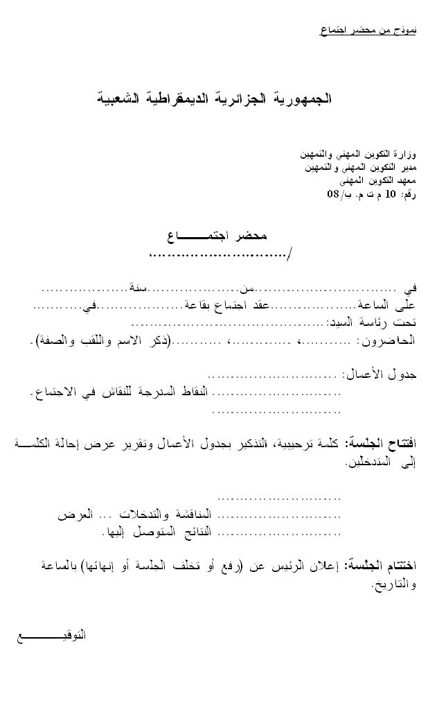

- المعهد الوطني المتخصص في التسيير بشار، مذكرات ودروس في التحرير الإداري، 1992- .1995
- محمد باهي، المبادئ و الأسس العلمية للتحرير الإداري، مطبعة النجاح الجديدة.
- المرجع نفسه ، المعهد الوطني المتخصص في التسيير بشار، مذكرات ودروس في التحرير الإداري، 1992- .1995
Le Guérinel, Pierre.- La note administrative - Catégories A et B.- Paris : La Documentation Française, 2003.-
- Gandouin, Jacques.- Correspondance et rédaction administratives.- Paris : Armand Colin, 1998.- p 375 .
Le Guérinel, Pierre.- La note administrative - Catégories A et B.- Paris : La Documentation Française, 2003.- p 174
-Delval, Francine.- La lettre administrative - Formation continue.- Paris : La Documentation Française,1996.- p.75.
- Ferrandis, Yolande.- La rédaction administrative en pratique.- Paris : Editions d'organisation, p 2000.- 208.
- Gandouin, Jacques.- Correspondance et rédaction administratives.- Paris : Armand Colin, p 1998.- 375
Epinette, Françoise.- Concours administratifs : la lettre administrative.- Paris : Vuibert, 2005.- 125
- Lescop, Jean-Yves ; Traiteur, Annie.- La rédaction administrative.- Paris : CDFA, 1996.- p 34
Leroux, Martine ; Stanek, Danielle ; CDFA.- La lettre administrative.- Paris : CDFA, 1996.- 60 p.
- المعهد الوطني المتخصص في التسيير بشار، مذكرات ودروس في التحرير الإداري، 1992- .1995

